目 录
I.前提准备 - 1 -
一、服务器环境 - 1 -
二、 项目环境 - 2 -
Ⅱ.框架介绍 - 3 -
一、 服务注册中心 - 3 -
二、 动态刷新配置文件 - 3 -
三、 监控 - 4 -
四、 链路追踪日志 - 5 -
五、 中心工具包 - 5 -
六、Demo使用例子 - 6 -
七、前端服务（待开发） - 6 -
Ⅲ.项目规范（持续更新） - 7 -
一、 数据库 - 7 -
二、 代码 - 7 -

I .前提准备

一、服务器环境
1.数据库mysql
mysql安装在Linux系统教程：
https://www.cnblogs.com/duanrantao/p/8988116.html
- 缓存Redis
Redis中文官网: http://www.redis.cn/
- 中间件Rabbitmq
因为Rabbitmq是由Erlang 语言编写的，在安装Rabbitmq之前需要先配置Erlang 环境。
在Linux上配置Erlang环境和安装配置Rabbitmq环境，以及启动Rabbitmq的详细教程：
https://www.cnblogs.com/justuntil/p/11126591.html

4.日志链路追踪ZipKin
因为是springboot2.x版本，最新的ZipKin需要下载官网的包。
下载地址：
https://dl.bintray.com/openzipkin/maven/io/zipkin/java/zipkin-server/

启动ZipKin并绑定Rabbitmq的命令：

java -jar zipkin.jar --zipkin.collector.rabbitmq.addresses=localhost

其中zipkin.jar是你的具体的包名称，localhost是你服务器的地址

项目环境
- java1.8
- spring-boot 2.1.X
- springCloud：Greenwich.RELEASE
参照下表：
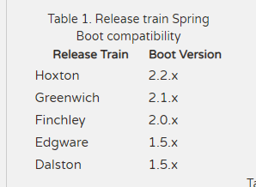
- Maven 3.X
- 推荐使用编码工具IDEA
破解：https://www.cnblogs.com/dotnetcrazy/p/9711763.html
- lombok插件（必须）
- Free MyBatis Plugin插件（方便操作Mybatis）
- Alibaba Java Coding Guidelines插件（阿里巴巴编码规范插件：规范的代码有利于bug的减少、性能的优化以及增加可维护性。另，安装好后需在Tools里开启）

项目git地址：https://github.com/RubyJing/Demo-SpringCloud

Ⅱ.框架介绍

服务注册中心
Spring Cloud Eureka
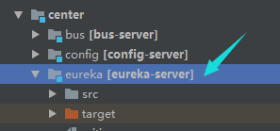
其他服务都要使用下面的代码将自己注册到注册中心：
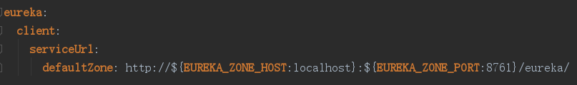
localhost是地址，8761是服务中心的端口

动态刷新配置文件
动态刷新配置文件是由消息总线(利用MQ的广播机制)+配置中心实现的。
- 消息总线Sping Cloud Bus
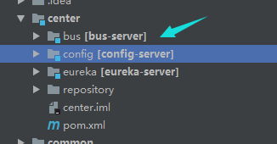

- 配置中心 Spring Cloud Config
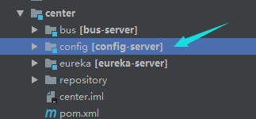

监控
监控是由Hystrix仪表盘与TurBine集群监控实现的。其中TurBine集群监控主要用于集群的时候监控，Hystrix仪表盘支持单个服务以及集群的监控查看。
使用教程：https://segmentfault.com/a/1190000011478978
1.Hystrix仪表盘
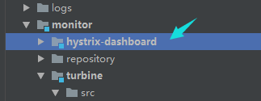
2.TurBine集群监控
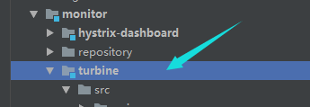

链路追踪日志
链路追踪日志由Spring Cloud Sleuth和Zipkin配合rabbitmq实现的。因为最新版的ZipKin官网不推荐自建服务了，只能使用官网提供的包指向rabbitmq使用，在此之前ZipKin应该已经在服务器启动好，各个服务只要配置好rabbitmq就好。
使用教程：
https://windmt.com/2018/04/24/spring-cloud-12-sleuth-zipkin/

中心工具包
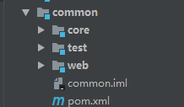
使用的时候根据需求在Maven中加在自己的服务中，如下：
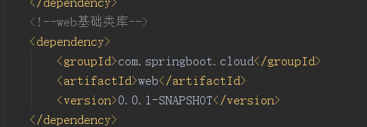

六、Demo使用例子
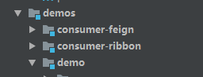
demo是服务提供者例子
consumer-ribbon是负载均衡的服务消费者例子
comsumer-feign是声明式服务消费者例子

七、前端服务（待开发）
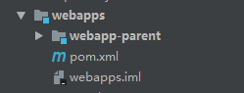

Ⅲ.项目规范（持续更新）

数据库
- 字段名取名请使用_，如: user_name

代码
- 参数不仅需要在前端校验，也需要在后台进行校验，保证参数的正确性。
后端校验使用参考：
https://my.oschina.net/u/3773384/blog/1795869?p=2

- 微服务框架写好测试用例十分重要，自己的功能请写好测试用例测试，以下为测试用例要求：
One.每个持久层的操作都要测
Two.所有的条件分支都要测
Three.参数测试：类型，最大最小边界测试

